СПЕЦЫЯЛIЗАВАНАЕ ЭЛЕКТРАРАМОНТНАЕ  ЗАКРЫТАЕ АКЦЫЯНЕРНАЕ ТАВАРЫСТВА  «ВОЛЬНА» | 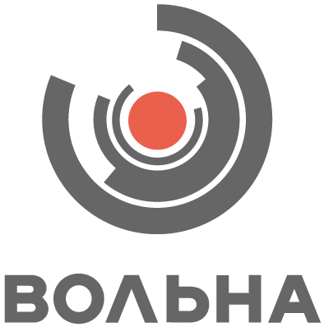 | СПЕЦИАЛИЗИРОВАННОЕ ЭЛЕКТРОРЕМОНТНОЕ  ЗАКРЫТОЕ АКЦИОНЕРНОЕ ОБЩЕСТВО  «ВОЛЬНА»
Рэспублiка Беларусь,220125  г. Мiнск, вул. Уручская, д. 23А, к. 308  т./ф. (017)510-95-55, 510-95-92, 510-95-00  e-mail:info@volna.by, www.volna.by  р/р BY56PJCB30120284751000000933 у ЦБП №117  ААТ «Прыорбанк» г. Мiнск,  пр-т Незалежнасцi, д. 172, код: PJCBBY2X  р/c BY30AKBB30120258700145500000 у  ААТ «АСБ Беларусбанк» г. Мiнск,  пр. Незалежнасцi, 56, код: AKBBBY2X  р/c BY17ALFA30122042150090270000  у ЗАТ «Альфа-Банк» г. Мiнск, Лагойскі тракт, 10,  код: ALFABY2X  УНП 100387745, ОКПО 14594635 |  | Республика Беларусь, 220125  г. Минск, ул. Уручская, д. 23А, к. 308  т./ф. (017)510-95-55, 510-95-92, 510-95-00  e-mail:info@volna.by, www.volna.by  р/с BY56PJCB30120284751000000933 в ЦБУ №117  ОАО «Приорбанк» г. Минск,  пр-т Независимости, д. 172, код: PJCBBY2X  р/с BY30AKBB30120258700145500000 в  ОАО «АСБ Беларусбанк» г. Минск,  пр. Независимости, 56, код: AKBBBY2X  р/c BY17ALFA30122042150090270000  в ЗАО «Альфа-Банк» г. Минск, Логойский тракт, 10, код: ALFABY2X  УНП 100387745, ОКПО 14594635
Исх. № 03-01/23/1854 от 06.10.2023 г.

Приглашение на семинар

Компания «Вольна» благодарит Вас за сотрудничество, за оказанное доверие с Вашей
стороны в реализации совместных интересных проектов и выражает надежду на укрепление
взаимовыгодного сотрудничества.
В период проведения XXVII Белорусского энергетического и экологического форума, а также международной специализированной выставки ENERGY EXPO приглашаем Вашу компанию посетить семинар.

Организатор: ЗАО «Вольна».
Тема: Технология VPI для современного производства. Лучшие практики в пропитке обмоток электрических машин.
Дата проведения: 19 октября 2023 года, 13:00 – 14:00.
Место проведения: Республика Беларусь, г. Минск, пр. Победителей, 20/2 (Футбольный манеж), конференц-зал №2.

В рамках семинара Вы узнаете, почему современному производству нужна пропиточная установка с технологией VPI и как продлить срок службы электрических машин. Вам будут продемонстрированы преимущества использования технологии VPI в пропитке обмоток в сравнении с другими методами пропитки. Вы ознакомитесь с реальным опытом эффективного внедрения технологии VPI на примере партнеров «Вольна».
После проведения семинара запланирована экскурсия по производственной площадке «Вольна» с целью ознакомления с техническими возможностями компании, обсуждения деловых вопросов.
Будем рады видеть Вас в качестве гостя на нашем семинаре и приглашаем на экскурсию.
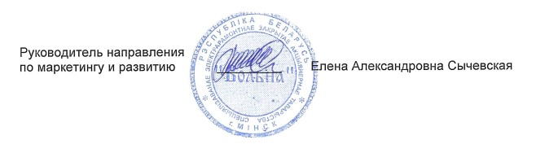
Просим сообщить о заинтересованности в экскурсии и посещении семинара ответным письмом с указанием контактной информации гостей (ФИО, должность, телефон).
Ведущий маркетолог
Юлия Врублевская
+375 (29) 620 82 07
market@volna.by
volna.by

